https://doi.org/10.23913/ride.v14i28.1779
Artículos científicos
Factores de efectividad en equipos de trabajo Seis Sigma: cuestionario validado por juicio de expertos

Six Sigma Work Team Effectiveness Factors: Questionnaire Validated by Expert Judgment

Fatores de Efetividade da Equipe de Trabalho Seis Sigma: Questionário Validado por Julgamento de Especialistas

Mariela Álvarez Argüelles
Universidad Autónoma de Ciudad Juárez, México
mariela.alvarez@uacj.mx
https://orcid.org/0000-0003-4824-1244
Eduardo Rafael Poblano-Ojinaga
Tecnológico Nacional de México, Instituto Tecnológico de La Laguna, México
Tecnológico Nacional de México, Instituto Tecnológico de Ciudad Juárez, México
eduardo.po@cdjuarez.tecnm.mx
https://orcid.org/0000-0003-3482-7252

Salvador Anacleto Noriega Morales
Universidad Autónoma de Ciudad Juárez, México
snoriega@uacj.mx
https://orcid.org/0000-0001-7813-5835

Manuel Arnoldo Rodríguez Medina
Tecnológico Nacional de México, Instituto Tecnológico de Ciudad Juárez, México
manuel_rodriguez_itcj@yahoo.com
https://orcid.org/0000-0003-1676-0664

Resumen
Esta investigación presenta el procedimiento para validar un cuestionario/instrumento de medida (IM) por medio de juicio de expertos, el cual fue diseñado a partir de la identificación de factores o criterios a través de una revisión de literatura de forma sistemática. Para ello, se determinaron 54 factores, los cuales que se discriminaron con la aplicación de un metaanálisis que permitió reducirlos a 29. Posteriormente, un grupo de cinco profesionales expertos en equipos de trabajo y Seis Sigma evaluaron el cuestionario a partide de dos criterios: calidad y coherencia. Los resultados de manera empírica muestran que, en una escala del uno al cuatro, al 52.6 % de los ítems se les evaluó con calificación de 4. Luego, a través del análisis estadístico de Friedman se confirmó el desacuerdo para los dos criterios evaluados. En consecuencia, el instrumento de medición fue revisado, mejorado y aplicado a un grupo de cuatro expertos diferentes al primer grupo, por lo que se repitió la prueba de Friedman y en la segunda evaluación se obtuvo un valor de P mayor de 0.05. Por tanto, se concluye que existe acuerdo entre los expertos por los 29 ítems del IM y que este es válido (adecuado), de ahí que se pueda continuar con su aplicación.
Palabras clave: validación de instrumento de medición, juicio de expertos, validación de contenido, factores, Seis Sigma.

Abstract
This research presents the validation of a Questionnaire-type Measurement Instrument (MI) through expert judgment, the IM was designed from the identification of criteria or factors through a Systematic Literature Review, determining 54 factors, same as they were discriminated with the application of Meta-Analysis, reducing to 29 factors, applied in the items. Subsequently, a group of five professional experts in Work Teams and Six Sigma evaluated the questionnaire on two criteria: quality and coherence. The empirical results show that, on a scale from one to four, 52.6% of the items were evaluated with a grade of four. Subsequently, through Friedman's statistical analysis, the disagreement was confirmed for the two criteria evaluated; Due to this, the measurement instrument was reviewed, improved and applied to a group of four different experts from the first group, repeating the Friedman test and obtaining a P value greater than 0.05 in the second evaluation, concluding that there is agreement between the experts. the 29 items of the IM and that it is valid (adequate) so that its application can be continued.
Keywords: Measurement Instrument Validation, Expert Judgment, Content Validation, Factors, Six Sigma.
Resumo
Esta investigação apresenta a validação de um Instrumento de Medida (IM) do tipo Questionário por meio do julgamento de especialistas, o MI foi concebido a partir da identificação de critérios ou fatores por meio de uma Revisão Sistemática da Literatura, determinando 54 fatores, os quais foram discriminados com a aplicação do Meta -Análise, reduzindo a 29 fatores, aplicados nos itens. Posteriormente, um grupo de cinco profissionais especialistas em Equipes de Trabalho e Seis Sigma avaliou o questionário em dois critérios: qualidade e coerência. Os resultados empíricos mostram que, em uma escala de um a quatro, 52,6% dos itens foram avaliados com nota quatro. Posteriormente, por meio da análise estatística de Friedman, confirmou-se a discordância para os dois critérios avaliados; Devido a isso, o instrumento de medida foi revisado, aprimorado e aplicado a um grupo de quatro especialistas diferentes do primeiro grupo, repetindo o teste de Friedman e obtendo um valor de P maior que 0,05 na segunda avaliação, concluindo que há concordância entre os especialistas. os 29 itens do MI e que é válido (adequado) para que sua aplicação possa ser continuada.
Palavras-chave: Validação de Instrumentos de Medição, Opinião Especializada, Validação de Conteúdo, Fatores, Seis Sigma.
Fecha Recepción: Marzo 2023 Fecha Aceptación: Enero 2024

Introducción
Las empresas aplican la metodología Seis Sigma (SS) con el objetivo de mejorar las operaciones mediante el uso de herramientas estadísticas en la gestión de la calidad (Goh y Xie, 2004), ya que permite reducir la variabilidad del proceso y eliminar actividades que no añaden valor (Bañuelas et al., 2005; Rodríguez-Medina et al., 2021). Esta metodología se implementa a través de proyectos liderados por equipos de trabajo (Lloréns-Montes y Molina, 2006), elemento fundamental para el éxito.
Sin embargo, a pesar de su amplia utilización, la literatura informa resultados a veces inferiores a los proyectados, por lo que es pertinente examinar la literatura para identificar y evaluar los factores de éxito, y determinar su importancia relativa. Este trabajo, por tanto, se centra en la validación de un instrumento de medida (IM) en forma de cuestionario mediante el juicio de un grupo de expertos, el cual se utilizará para recopilar datos destinados al desarrollo de un modelo que predice los factores de efectividad de equipos de trabajo en proyectos que aplican la metodología SS en la industria.
Los factores críticos de éxito (FCE), definidos como variables, características o condiciones que afectan significativamente el éxito de los proyectos organizacionales (Milosevic y Patanakul, 2005), representan áreas de interés para que los responsables puedan implementar medidas eficaces para la administración, por lo cual se centra la atención en estos factores para tomar decisiones informadas (Suárez y Díaz, 2013).
Durante la fase de investigación, se identificaron los factores de efectividad de equipos de trabajo que aplican la metodología SS en proyectos de la industria manufacturera. Para ello, se llevó a cabo una búsqueda de artículos científicos (figura 1) publicados entre 2017 y 2021, mientras que la literatura se analizó utilizando la metodología PRISMA.

Figura 1. Diagrama PRISMA para la revisión sistemática de literatura
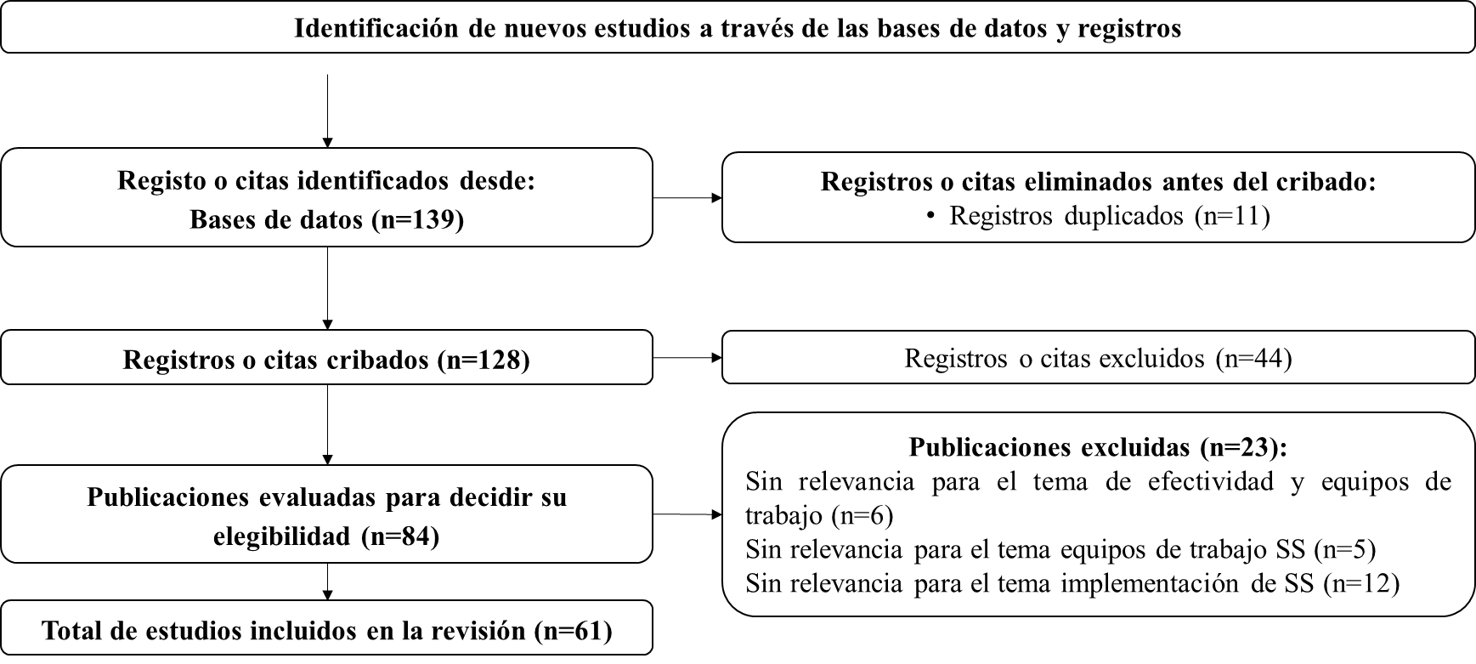

Fuente: Valles Chávez et al. (2023)
En total, se revisaron un total de 139 artículos, de los cuales se seleccionaron 61. Los restantes fueron excluidos por considerarlos no relevantes. Estos artículos fueron estudiados por medio de metaanálisis para establecer factores que contribuyen en el éxito de proyectos SS y su relación con la efectividad del equipo de trabajo que lo administra en las plantas industriales. En total, se identificaron 29 factores presentados en la tabla 1.

Tabla 1. Factores identificados en el metaanálisis
No. | Factor | Frecuencia
1 | Participación de la dirección * | 20
2 | Compromiso de la alta dirección | 5
3 | Infraestructura organizacional | 15
4 | Cooperación, comunicación efectiva y transmisión interna. | 13
5 | Gestión del cambio cultural (resistencia al cambio) | 6
6 | Planeación estratégica | 8
7 | Priorización y selección del proyecto | 12
8 | Selección, seguimiento y revisión del proyecto SS | 6
9 | Alineación del proyecto SS con los objetivos de la organización | 5
10 | Integrar SS con los beneficios financieros | 5
11 | Vincular SS con los clientes * | 19
12 | Vincular SS con los proveedores | 10
13 | Vinculación de SS con la gestión de recursos humanos | 6
14 | Programa de reconocimiento del desempeño | 7
15 | Enfoque basado en objetivos a corto y largo plazo | 7
16 | Inversión de recursos adecuados | 9
17 | Herramientas y técnicas de la metodología SS | 12
18 | Sistema adaptable a la implementación de SS | 6
19 | SS centrado en métricas | 6
20 | Sistema de análisis de datos y métodos estadísticos | 9
21 | Coordinación con sistemas de gestión e intercambio de conocimientos | 7
22 | Formación y entrenamiento continuo de equipos multifuncionales especializados | 15
23 | Selección de líderes de proyecto | 7
24 | Estructura de roles de la metodología SS | 5
25 | Equipo colaborativo | 11
26 | Trabajo en equipo | 11
27 | Participación y empoderamiento de los miembros del equipo de trabajo de SS | 9
28 | Sinergia entre la alta dirección y el equipo de trabajo del proyecto SS | 9
29 | Habilidades de liderazgo ejecutivo | 9
Fuente: Valles Chávez et al. (2023)
La medición es un procedimiento utilizado para vincular conceptos abstractos, identificados como constructos supuestos o variables latentes. Para medir estos conceptos, solo puede hacerse a través de variables observables (Cupani, 2012), lo cual se logra mediante un instrumento de medición (IM) en forma de cuestionario, entendiendo como el recurso que utilizan los investigadores para registrar datos y generar información sobre las variables de la investigación.
Por otra parte, se entiende como cuestionario el conjunto o serie de preguntas sobre una o varias variables que serán medidas, utilizado en encuestas de diferentes tipos. Por lo tanto, el IM debe cumplir con tres requisitos esenciales: ser objetivo, válido y confiable (Hernández Sampieri et al., 2014).
Según la literatura, la objetividad se refiere al nivel en el que el IM está influenciado por tendencias y sesgos que podrían generar los investigadores que lo manejan, califican e interpretan. Para reforzar la objetividad del IM, se recomienda su aplicación estandarizada, es decir, con instrucciones y condiciones iguales para todos los jueces, así como en la evaluación de resultados. Además, se sugiere que el IM sea administrado por personal con conocimientos, capacitación y experiencia en dicho instrumento.
Por otro lado, la validez se describe como el grado en que un IM mide efectivamente la variable deseada. La literatura reporta tres enfoques de validez: la relacionada con el contenido, la del criterio y la del constructo. En este instrumento, se entiende la validez como el grado en que el IM mide la variable en cuestión según el criterio del experto.
En cuanto a la confiabilidad, se refiere al nivel en el que el IM proporciona resultados consistentes, revelando el grado de confianza en dicho instrumento. Esto significa que, si se aplica repetidamente al mismo experto, deberían obtenerse resultados similares (Mondy y Noe, 2005). Es importante destacar que, aunque un IM sea confiable, no necesariamente es válido. Por lo tanto, es necesario demostrar tanto confiabilidad como validez para garantizar la seriedad de los resultados (Hernández Sampieri et al., 2014).
Con el objetivo de validar el IM mediante el juicio de un grupo de expertos, se analizaron los datos utilizando estadísticos no paramétricos como el test de Friedman, que, según Granato et al. (2014), se presenta como una alternativa para analizar la varianza entre dos factores.

Metodología
La metodología empleada en esta investigación fue cuantitativa, ya que se recopilaron datos para la prueba de hipótesis, basada en la medición numérica y el uso de análisis estadístico. Este enfoque implica una serie de procesos de investigación que van desde la recolección, análisis, integración y discusión de datos cuantitativos con el objetivo de obtener un mayor entendimiento del fenómeno estudiado a través de la inferencia de los resultados de la información obtenida (Hernández Sampieri et al., 2014; Malhotra, 2008).

Materiales
Para esta investigación, se utilizaron artículos y publicaciones disponibles en diversas bases de datos seleccionadas por su reconocimiento y calidad informativa, así como la cantidad de artículos encontrados, como Springer, Sciencedirect, IEEE, Elsevier, Emerald, entre otras, durante el periodo comprendido entre 2017 y 2021, incluyendo también publicaciones de años anteriores. Para la evaluación de los factores, se diseñó un IM en forma de cuestionario, derivado de la revisión sistemática de literatura y la aplicación del metaanálisis. Los análisis estadísticos de datos se llevaron a cabo con la versión 18 del programa de cómputo Minitab.

Métodos
Siguiendo un procedimiento similar a estudios previos (García Martínez et al., 2021; Rodríguez Medina et al., 2021), y dado que la medición busca establecer relaciones entre conceptos abstractos y datos empíricos que registran información sobre variables, de la misma manera que un IM registra datos observables representando los conceptos o variables de estudio, la presente investigación se planificó en tres pasos: identificación de factores, diseño del IM y validación del IM por juicio de expertos (figura 2).

Figura 2. Metodología para validación del IM
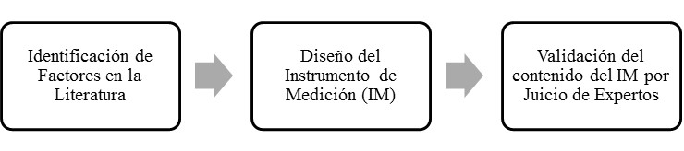
Fuente: Elaboración propia
El primer paso consistió en identificar los factores que impactan en la efectividad de los equipos Seis Sigma (SS) a través de una revisión literaria del estado de la cuestión y la consulta con asesores expertos en la aplicación de la metodología SS. De esta manera, se logró una primera aproximación a los factores críticos que deberían incluirse en el IM.
En el segundo paso, se diseñó el IM con base en la información obtenida y considerando los 29 factores identificados en el metaanálisis. Se redactaron los ítems que se incluirían en el cuestionario, y se preparó un borrador. Para este propósito, se llevó a cabo la operacionalización de constructos, que es un concepto teórico utilizado para definir relaciones (Hair et al., 1999). Como resultado, se obtuvieron 7 constructos, los cuales se presentan en la tabla 2.

Tabla 2. Operacionalización de constructos
No. | Constructo | Definición
1. | Líder del proyecto | Busca determinar en qué medida el líder del proyecto es uno de los factores más importantes para la efectividad del equipo de trabajo de SS
2. | Equipo del proyecto Seis Sigma | Busca determinar algunos indicadores que debe conocer un equipo de trabajo de proyectos SS
3. | Infraestructura organizacional | Busca determinar principalmente los recursos y la estructura organizacional necesarios para que el proyecto esté inmerso en una organización que le dé el soporte necesario
4. | Alta dirección | Busca determinar el compromiso y participación de la alta dirección para la gestión de un buen proyecto de SS y para promover una adecuada selección y priorización de este
5. | Integración de clientes y proveedores | Busca determinar la conexión de la estrategia comercial de la organización con sus clientes y proveedores
6. | Administración del proyecto Seis Sigma | Busca determinar la planeación (adecuada), el seguimiento y revisión del proyecto SS, así como el rendimiento de las herramientas y técnicas implementadas
7. | Despliegue del proyecto Seis Sigma | Busca determinar elementos administrativos que las gerencias deben considerar que propicien un medio ambiente adecuado para la implementación del proyecto.
Fuente: Elaboración propia
Finalmente, en el tercer paso se llevó a cabo la validación del contenido del IM mediante el método de juicio de personas expertas en el tema. Se solicitó la colaboración de un grupo de expertos para evaluar el IM en términos de claridad y coherencia, siguiendo la metodología propuesta por Escobar-Pérez y Cuervo-Martínez (2008). En esta investigación, se evaluaron las dos categorías mencionadas anteriormente, aprovechando los resultados del metaanálisis (MA) como evidencia para integrar los hallazgos de varios estudios anteriores. El MA determinó los 29 factores más relevantes, mencionados repetidamente en la literatura.
La validación por juicio de expertos (JE) se llevó a cabo mediante el uso de pruebas no paramétricas, dado que se utilizaron datos nominales. Para determinar las diferencias en la ubicación del centro (mediana) y probar el análisis de manera recurrente con tres o más muestras dependientes (Granato et al., 2014), se seleccionó la prueba estadística de Friedman. En esta investigación, se aplicó para determinar el nivel de acuerdo entre los expertos y calcular el valor P, discriminando así entre las dos hipótesis en relación con los datos recabados.
H₀: Hay acuerdo significativo entre los expertos.
H₁: No hay acuerdo significativo entre los expertos.

Resultados
Como resultado del primer paso, se logró la identificación de los aspectos que debían ser incluidos en el cuestionario (Valles Chávez et al., 2023) para evaluar el impacto de estos factores en el éxito de la implementación de Seis Sigma (SS). Además, se solicitó a dos investigadores del Departamento de Ingeniería Industrial y Manufactura del IIT-UACJ revisar la lista de ítems propuestos para el IM y proporcionar comentarios al respecto. Con esta retroalimentación, se elaboró una primera lista de ítems para incluir en el borrador del IM, que comprendía siete criterios y veintinueve condiciones por evaluar (tabla 3).

Tabla 3. Ítems para el borrador del IM
Dimensión | Ítem
Líder del equipo SS | 1 | Administra el proyecto, su personal, recursos, control, organización, etc.
Líder del equipo SS | 2 | Fomenta la participación de los miembros para el trabajo en equipo.
Líder del equipo SS | 3 | Posee las siguientes habilidades: negociación, comunicación, toma de decisiones y solución de conflictos.
Líder del equipo SS | 4 | Establece una relación de sinergia entre la alta dirección y el equipo de trabajo del proyecto SS
Equipo del proyecto SS | 5 | Los miembros del equipo deben ser colaborativos entre ellos, propiciando un ambiente de trabajo armonioso.
Equipo del proyecto SS | 6 | Los miembros del equipo tener la capacidad de construir buena relación con clientes, proveedores y áreas funcionales en la empresa
Equipo del proyecto SS | 7 | Los miembros del equipo deben estar empoderados con cierta autonomía
Equipo del proyecto SS | 8 | Los miembros del equipo deben tener roles estructurados de acuerdo con la metodología SS
Infraestructura organizacional | 9 | La empresa tiene una cultura organizacional orientada al mejoramiento continuo
Infraestructura organizacional | 10 | La empresa cuenta con un programa de entrenamiento continuo y sistemático
Infraestructura organizacional | 11 | La empresa cuenta con un sistema establecido para seleccionar a los líderes de los proyectos SS
Alta dirección | 12 | La alta dirección se involucra con el sistema de mejora continua de la empresa
Alta dirección | 13 | La alta dirección vincula SS con los objetivos estratégicos de la empresa
Alta dirección | 14 | La alta dirección integra SS con los beneficios financieros
Alta dirección | 15 | La alta dirección ejerce su gestión con un enfoque basado en resultados
Alta dirección | 16 | La alta dirección ejerce una adecuada gestión de procesos
Alta dirección | 17 | La alta dirección invierte en la mejora de infraestructura industrial
Alta dirección | 18 | La alta dirección asigna una partida presupuestal para el financiamiento de proyectos SS
Clientes y proveedores | 19 | Hay una colaboración activa de los proveedores en el proceso de diseño y/o rediseño de productos
Clientes y proveedores | 20 | Hay una colaboración activa de los clientes en el proceso de diseño/rediseño de productos
Administración de proyectos SS | 21 | Los proyectos SS se seleccionan de acuerdo con su impacto estratégico
Administración de proyectos SS | 22 | La formulación de un proyecto SS incluye el establecimiento de objetivos, responsabilidades y asignación de recursos claramente definidos
Administración de proyectos SS | 23 | Durante la ejecución del proyecto SS se evalúa continuamente el desempeño de los miembros del equipo
Administración de proyectos SS | 24 | A los proyectos SS se les mide el rendimiento a través de informe de resultados
Despliegue del proyecto SS | 25 | Se tiene un procedimiento estructurado de SS, aplicando herramientas y técnicas de la metodología SS
Despliegue del proyecto SS | 26 | SS es centrado en métricas
Despliegue del proyecto SS | 27 | Existe una coordinación del sistema de gestión de calidad e intercambio de conocimientos
Despliegue del proyecto SS | 28 | Se analizan datos con métodos estadísticos para tomar decisiones
Despliegue del proyecto SS | 29 | El sistema de trabajo de la empresa se adapta a la implantación de SS
Fuente: Elaboración propia
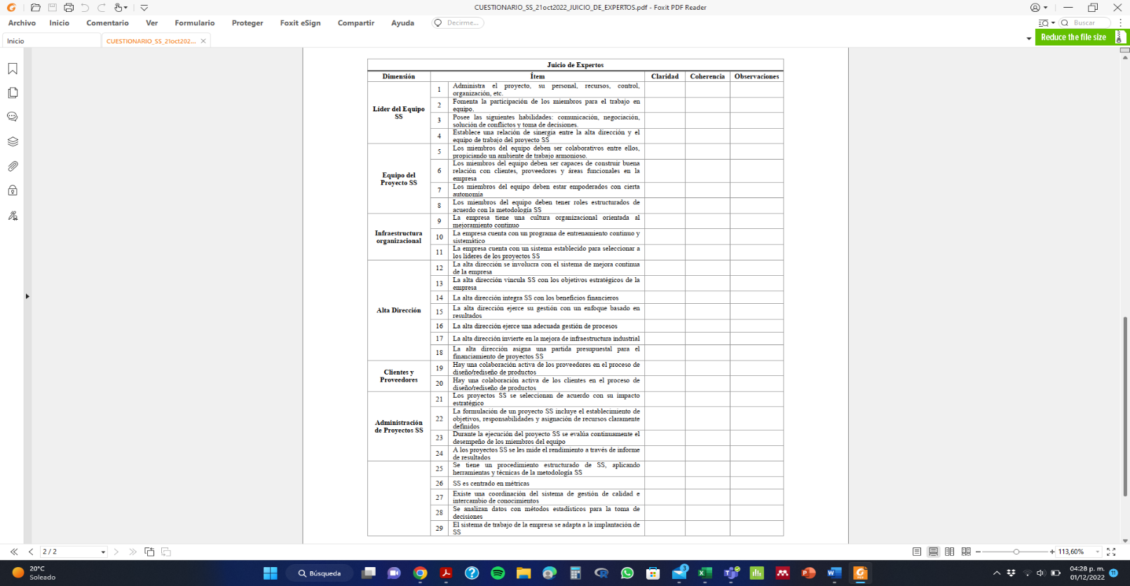
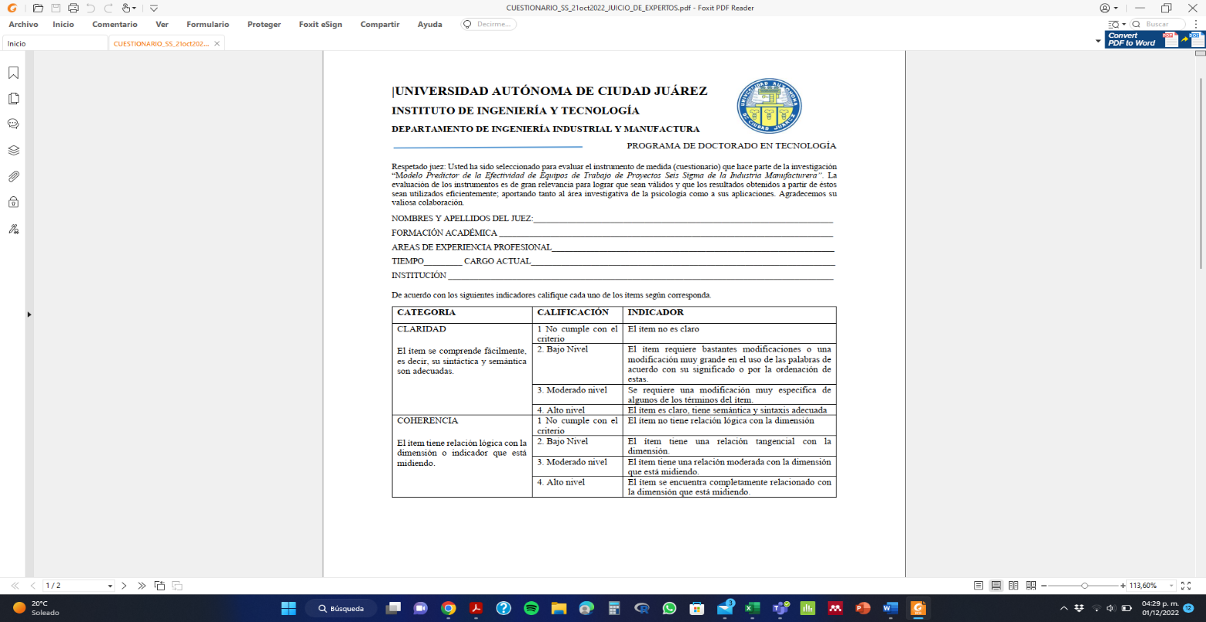
El resultado del segundo paso (en diseño del IM) fue la elaboración del IM que se presentó a los expertos evaluadores, partiendo de la lista previamente elaborada y tomando en cuenta los comentarios y adecuaciones (figura 3).

Fuente: Elaboración propia
Figura 3. Instrumento de medición para validación por juicio de expertos

Para el tercer paso, que corresponde a la validación del IM por expertos, se seleccionó un total de cinco especialistas, los cuales debían cumplir con tres criterios: tener al menos cinco años de experiencia laboral, poseer el grado de doctor en ingeniería o área afín como formación académica y contar con experiencia en los temas relevantes. Estos expertos evaluaron el instrumento en dos categorías distintas: claridad y coherencia. Durante este paso, se descartaron las respuestas de un experto debido a inconsistencias.
En una exploración inicial de los dos criterios, los resultados de las evaluaciones mostraron que, de las 232 asignaciones de un valor a los ítems, los jueces coincidieron en asignar un valor de 4 en un 52.6 % de las veces y un valor de 3 en un 34.5 %. Estos resultados evidencian empíricamente un desacuerdo entre los jueces (figura 4).

Figura 4. Pareto de la exploración inicial de la evaluación de los ítems por JE
Fuente: Elaboración propia
Por ejemplo, en el criterio claridad, los expertos evaluadores establecieron a cada ítem un valor entre 1 y 4, de acuerdo con su consideración conveniente (tabla 4).

Tabla 4. Evaluación del criterio claridad por JE
Ítem / experto | 1 | 2 | 3 | 4 |  | Ítem / experto | 1 | 2 | 3 | 4
1 | 3 | 3 | 3 | 3 |  | 16 | 4 | 1 | 3 | 3
2 | 3 | 4 | 4 | 3 |  | 17 | 4 | 1 | 3 | 4
3 | 4 | 4 | 4 | 3 |  | 18 | 4 | 1 | 4 | 4
4 | 4 | 4 | 4 | 2 |  | 19 | 4 | 1 | 3 | 4
5 | 4 | 4 | 3 | 3 |  | 20 | 4 | 2 | 3 | 4
6 | 4 | 4 | 3 | 2 |  | 21 | 4 | 3 | 3 | 3
7 | 4 | 4 | 2 | 2 |  | 22 | 4 | 4 | 3 | 3
8 | 4 | 3 | 4 | 3 |  | 23 | 4 | 2 | 3 | 4
9 | 3 | 3 | 3 | 3 |  | 24 | 3 | 3 | 2 | 3
10 | 4 | 4 | 4 | 3 |  | 25 | 4 | 4 | 4 | 4
11 | 4 | 4 | 4 | 2 |  | 26 | 4 | 4 | 4 | 3
12 | 4 | 4 | 4 | 3 |  | 27 | 3 | 1 | 4 | 3
13 | 4 | 4 | 4 | 3 |  | 28 | 4 | 1 | 4 | 4
14 | 4 | 4 | 3 | 3 |  | 29 | 4 | 1 | 3 | 3
15 | 4 | 4 | 4 | 3
Fuente: Elaboración propia
Posteriormente, se analizaron los datos estadísticamente presentados en la tabla 5 con software Minitab, versión 18, utilizando el estadístico de Friedman. En esta fase se plantearon las siguientes hipótesis:
H₀: Los efectos del tratamiento son igual a cero.
H₁: No todos los efectos de los tratamientos son iguales a ceros.

Tabla 5. Prueba de Friedman del criterio claridad (resultados Minitab*)
Tratamiento_Cjz | N | Mediana | Suma de clasificaciones
1 | 29 | 3.75 | 91.0
2 | 29 | 3.50 | 68.0
3 | 29 | 3.50 | 73.5
4 | 29 | 3.25 | 57.5
General | 116 | 3.50
Método | GL | Chi-cuadrada | Valor p
No ajustado para empates | 3 | 12.18 | 0.007
Ajustado para empates | 3 | 18.68 | 0.000
Fuente: Elaboración propia
También, realizó la prueba estadística de Friedman para el criterio de coherencia. En la tabla 6 se observan los resultados para S (ajustado para empates).

Tabla 6. Prueba estadística de Friedman para los criterios claridad y coherencia
 | Claridad | Coherencia
Estadístico S | 14.41 | 75
GL | 3 | 3
Valor P | 0.000 | 0.000
Fuente: Elaboración propia
En la tabla 6, se observa que los resultados del análisis estadístico de datos revelan que tanto para el criterio de claridad como para el de coherencia, el estadístico de prueba S tiene un valor P menor al valor de alfa de 0.050 (el cual no es ajustado para empates). Por lo tanto, se cuenta con evidencia suficiente para rechazar la hipótesis nula (H0). En ambos criterios, la hipótesis de que los efectos del tratamiento son iguales a cero es refutada por los datos. En otras palabras, no hay concordancia entre los expertos sobre los elementos bajo análisis. Debido a esto, se requiere una revisión del cuestionario y realizar mejoras en dichos criterios.

Discusión de resultados
Después de la primera revisión, se llevó a cabo una segunda evaluación con 4 expertos diferentes a los primeros. Nuevamente, se evaluaron ambos criterios (claridad y coherencia). En este caso, el estadístico de prueba S tuvo un valor P mayor al valor de alfa de 0.05 (no ajustado para empates), lo que indica que no hay evidencia suficiente para rechazar la hipótesis nula (H0). Por ejemplo, en el criterio de claridad, el valor de S fue 0.33 y el valor P fue 0.954, lo que significa que hay concordancia entre los expertos.

Figura 5. Resultados de la segunda evaluación de los ítems por JE
Fuente: Elaboración propia
En la figura 5 se observa que el 96.6 % de los ítems fueron evaluados con una calificación de 4, lo que permite concluir que, al haber concordancia entre los expertos, el IM es válido para su aplicación. Empíricamente, este trabajo de investigación refleja que el 96.6 % de los ítems recibieron una calificación asignada de 4, considerado el valor más alto en una escala del 1 al 4. La prueba de Friedman utilizada para el análisis estadístico confirma la concordancia entre los expertos evaluadores en los criterios. Por lo tanto, el cuestionario (anexo) se considera válido para medir los factores de efectividad de los equipos de trabajo en proyectos Seis Sigma (Álvarez et al., 2021).
Por último, cuando se especifican los criterios por evaluar con una revisión sistemática de literatura, se aplica la validación por juicio de expertos y se utiliza el análisis estadístico, como la prueba de Friedman, se puede afirmar que es posible lograr la validación de un instrumento de medición más eficiente.

Conclusiones
Esta investigación partió del supuesto de que la falta de un instrumento de medición (IM) validado y confiable podría tener un impacto negativo en la identificación y cuantificación de los factores críticos de la efectividad del trabajo en equipo Seis Sigma (SS). Este objetivo se considera cumplido, ya que se ha desarrollado un IM en forma de cuestionario formal, lo que facilita su utilización tanto para estudiantes como para profesores, y ha sido validado por juicio de expertos de manera adecuada.
Por otro lado, es importante destacar que, en la etapa de selección de expertos que participarán en la evaluación del IM, es crucial considerar que posean conocimiento del tema por tratar, ya sea por su formación profesional, experiencia laboral o trayectoria académica. Además, se recomienda definir con antelación el número de expertos participantes en relación con las características de la prueba y el análisis estadístico a aplicar.
Una limitación de este trabajo de investigación es que la primera validación del IM por juicio de expertos se realizó de manera presencial, mientras que la segunda evaluación se llevó a cabo de manera virtual, por lo que los resultados no deben ser generalizados. Sin embargo, dado que las etapas y los resultados se han presentado de manera clara y concisa en el método de validación, este procedimiento puede ser útil para aplicarse en otros instrumentos de medición.

Futuras líneas de investigación
El presente trabajo forma parte de la segunda etapa del proyecto de investigación destinado al desarrollo de un modelo predictor de efectividad de equipos de trabajo en proyectos Seis Sigma. Por ende, el siguiente paso se enfocará en la evaluación de la confiabilidad, o consistencia interna, del instrumento de medición (IM) mediante el coeficiente alfa de Cronbach en una corrida piloto. Esto se llevará a cabo tomando una muestra de la población objetivo. Además, se contempla la aplicación del análisis factorial y el modelado de ecuaciones estructurales.

Agradecimientos
Un agradecimiento al Dr. Manuel Arnoldo Rodríguez Medina, docente del doctorado en Ciencias de la Ingeniería y asesor de empresas en la metodología Seis Sigma; al Dr. Jorge Adolfo Pinto Santos, coordinador del doctorado en Ciencias de la Ingeniería del Tecnológico Nacional de México – Instituto Tecnológico de Ciudad Juárez, y evaluador certificado, al Dr. Iván Manuel Rodríguez Borbón, profesor de New Mexico State University / Universidad Autónoma de Ciudad Juárez facilitador de capacitación en temas SS y al MII Gabriel Gómez por su participación en la primera evaluación por juicio de expertos de IM; así como al Mtro. Francisco Alfonso Coronel García, docente del ITZ y consultor, al Mtro. Rogelio Joel Bautista García, director de la marca Smarthinking, al Dr. Manuel Javier Rosel Solís Responsable Programa Educativo en la Facultad de Ciencias de la Ingeniería y Tecnología – Universidad Autónoma de Baja California, al Ing. Edgar Armando Chávez Moreno, profesor de tiempo completo en la Facultad de Ciencias de la Ingeniería y Tecnología – Universidad Autónoma de Baja California por su participación en la segunda evaluación por juicio de expertos del IM y a la Dra. Yuridia Vega, profesor investigador de la Facultad de Ciencias de la Ingeniería y Tecnología – Universidad Autónoma de Baja California por las facilidades otorgadas para esta segunda validación.
Un especial agradecimiento al Consejo Nacional de Humanidades, Ciencias y Tecnologías - CONAHCYT por el apoyo brindado a Eduardo Rafael Poblano Ojinaga por medio del Programa Estancias Posdoctorales por México 2022 (1), para la publicación de este artículo.
Special thanks to the National Council of Humanities, Sciences and Technologies - CONAHCYT for the support provided to Eduardo Rafael Poblano Ojinaga through the Postdoctoral Stays in Mexico 2022 (1) Program, for the publication of this article.

Referencias
Álvarez, M., Valles, A. y Noriega, S. (2021). Six Sigma Projects Work Teams : A Literature Review of the Factors Influencing Their Effectiveness. In Proceedings of the 10th Annual World Conference of the Society for Industrial and Systems Engineering.
Bañuelas, R., Antony, J. y Brace, M. (2005). An application of Six Sigma to reduce waste. Quality and Reliability Engineering International, 21(6), 553–570. https://doi.org/10.1002/qre.669
Cupani, M. (2012). Análisis de ecuaciones estructurales: conceptos, etapas de desarrollo y un ejemplo de aplicación. Revista Tesis, 1, 186–199. http://www.revistas.unc.edu.ar/index.php/tesis/article/download/2884/2750
Escobar-Pérez, J. y Cuervo-Martínez, Á. (2008). Validez de contenido y juicio de expertos: una aproximación a su utilización. Avances en Medición, 6(September), 27–36.
García Martínez, R., Poblano-Ojinaga, E. R., Reyes Valenzuela, R., Cuamea Cruz, G. y Juárez Rodríguez, R. (2021). Elección de carrera e institución de educación superior: validación de instrumento de medición mediante el modelado de ecuaciones estructurales. RIDE Revista Iberoamericana para la Investigación y el Desarrollo Educativo, 11(22). https://doi.org/10.23913/ride.v11i22.961
Goh, T. N. y Xie, M. (2004). Improving on the six sigma paradigm. The TQM Magazine, 16(4), 235–240. https://doi.org/10.1108/09544780410541882
Granato, D., De Araújo Calado, V. M. y Jarvis, B. (2014). Observations on the use of statistical methods in Food Science and Technology. Food Research International, 55, 137–149. https://doi.org/10.1016/j.foodres.2013.10.024
Hair, J. F., Anderson, R. E., Tatham, R. L. y Black, W. C. (1999). Análisis multivariante. Hall Iberia.
Hernández Sampieri, R., Fernández Collado, C. y Baptista Lucio, P. (2014). Metodolgía de la investigación (6.ª ed.). McGraw-Hill.
Lloréns-Montes, F. J. y Molina, L. M. (2006). Six Sigma and management theory: Processes, content and effectiveness. Total Quality Management & Business Excellence, 17(4), 485–506. https://doi.org/10.1080/14783360500528270
Malhotra, N. K. (2008). Investigación de mercados. En P. Educación (ed.), Investigacion de Mercados (Vol. 3, Número 6). https://repository.uaeh.edu.mx/revistas/index.php/xikua/article/view/1314
Milosevic, D. y Patanakul, P. (2005). Standardized project management may increase development projects success. International Journal of Project Management, 23(3), 181–192. https://doi.org/10.1016/j.ijproman.2004.11.002
Mondy, R. W. y Noe, R. M. (2005). Administración de recursos humanos. Pearson Educación de México S.A. de C.V.
Rodríguez Medina, M. A., Poblano-Ojinaga, E. R., Alvarado Tarango, L., González Torres, A. y Rodríguez Borbón, M. I. (2021). Validación por juicio de expertos de un instrumento de evaluación para evidencias de aprendizaje conceptual. RIDE Revista Iberoamericana para la Investigación y el Desarrollo Educativo, 11(22). https://doi.org/10.23913/ride.v11i22.960
Rodríguez-Medina, M. A., Poblano-Ojinaga, E. R., Rodríguez-Borbón, M. I. y Alvarado-Tarango, L. (2021). A high impact business strategy: The Six Sigma methodology. Dyna, 96(2), 128. https://doi.org/10.6036/10010
Suárez, A. y Díaz, J. (2013). Factores críticos de éxito en la investigación universitaria venezolana.
Valles Chávez, A., Alvarez Argüelles, M., y Torres Argüelles, S. V. (2023). Factores críticos de éxito en el despliegue de proyectos seis sigma: una revisión sistemática y metaanálisis. En J. Pinto, J. Rodríguez, E. y H. Sohn (coords.), Enfoques y métodos para resolver problemas sociales y productivos de manera sostenible (pp. 69–91). Editorial CENID.

Rol de Contribución | Autor(es)
Conceptualización | Mariela Alvarez Argüelles (principal),  Eduardo Rafael Poblano-Ojinaga (igual).
Metodología | Eduardo Rafael Poblano Ojinaga (principal),  Jesús A. Hernández Gómez (que apoya).
Software | Eduardo Rafael Poblano-Ojinaga (principal).
Validación | Eduardo Rafael Poblano-Ojinaga (principal),  Mariela Álvarez Argüelles (igual).
Análisis formal | Mariela Álvarez Argüelles (principal),  Eduardo Rafael Poblano-Ojinaga (igual).
Investigación | Mariela Alvarez Argüelles (principal),  Salvador Anacleto Noriega Morales (que apoya).
Recursos | Salvador Anacleto Noriega Morales (principal).
Curación de datos | Eduardo Rafael Poblano-Ojinaga (principal),  Mariela Alvarez Argüelles (que apoya).
Escritura - preparación del borrador original | Salvador A Noriega Morales (principal),  Mariela Alvarez Argüelles (igual).
Escritura - revisión y edición | Eduardo Rafael Poblano-Ojinaga (principal).
Visualización | Eduardo Rafael Poblano-Ojinaga (igual).
Supervisión | Mariela Álvarez Argüelles (principal).
Administración de proyectos | Mariela Álvarez Argüelles (principal).
Adquisición de fondos | Mariela Álvarez Argüelles (principal)  Salvador Anacleto Noriega Morales (apoyo).

